1. Installation des drivers : (à télécharger et à installer)

* Firebird2.5.1
* Firebird_ODBC2.0.1

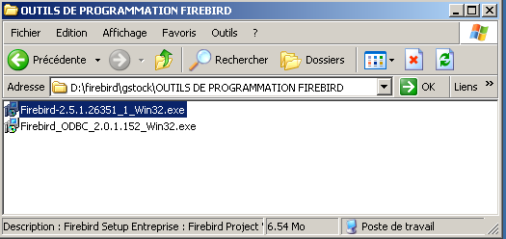

1. Panneau de configuration -> Outils d'administrationSources de données (ODBC) -> **Ajouter**

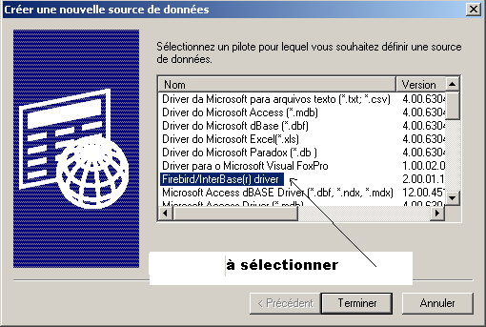

3) Remplir comme suit :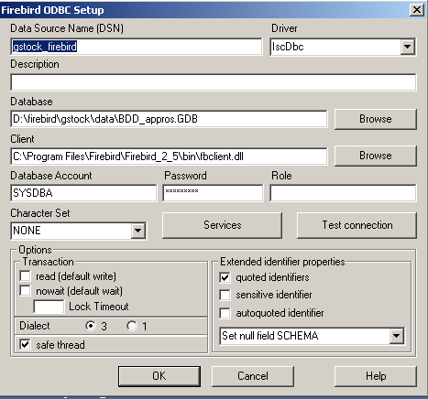

Ou :

* Gstock_firebird : nom de la DSN de données (vous pouvez spécifier n’importe quel nom qui vous convient),
* Utiliser le bouton Browse de ( databse) pour indiquer le chemin de la base de données et le bouton browse de (client) pour spécifier le chemin du fichier fbclient.dll (fichier propre à Firebird)

1. Niveau programmation (delphi dans votre cas)

* 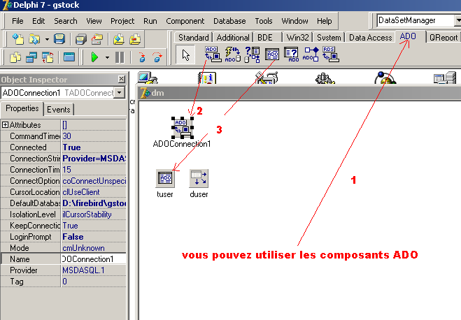
* 5) double clique sur ADOconnection1
* 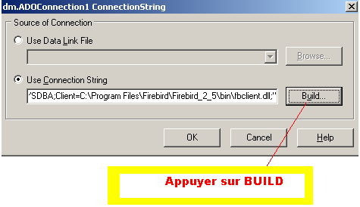
* 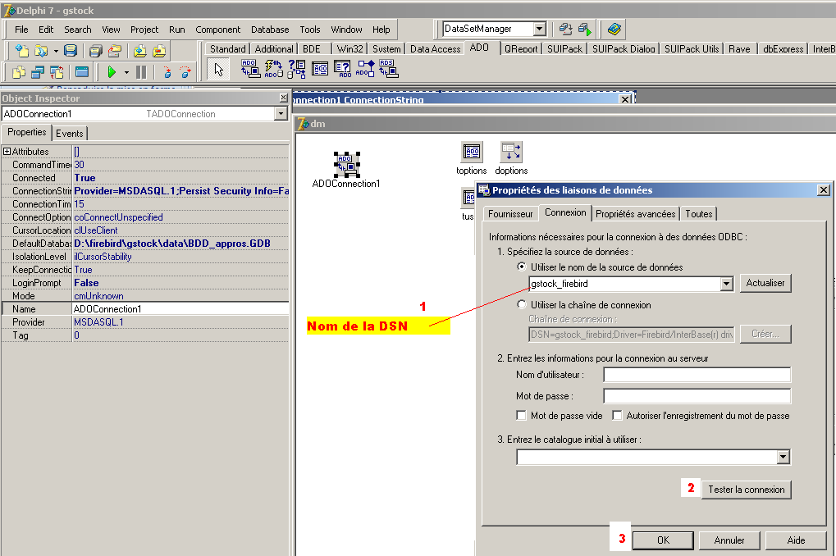

Bonne continuation

